現状の課題に対する解決事象
- 予約の混雑・待ち時間の長さ
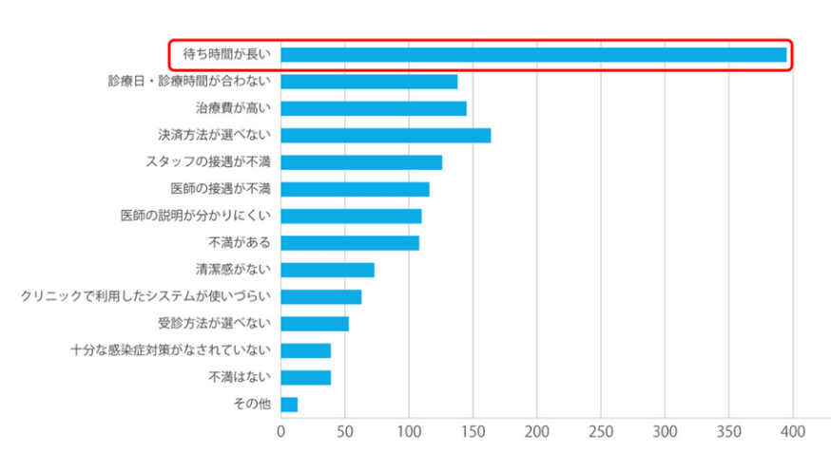
エムスリーデジタル株式会社の680名を対象とした調査によると，診察前の待ち時間が30分以上になると不満を感じる患者が増加し、特に90分以上になると待ち時間に関する不満が顕著に高くなるという傾向であった​[1]．また，多くの患者は30分以内の待ち時間を理想とし，それを超えると不満を抱える傾向が強まる．

図1: クリニックを受診する際、不満に感じていること[1]より引用
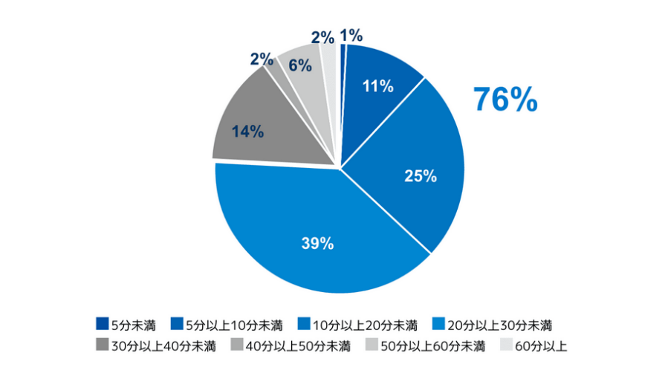

図2: クリニックにおける、診療前に許容できる待ち時間[1]より引用

そこで弊社は、オンライン予約システムを導入することで待合室の混雑緩和や患者満足度の向上ができると考えられる．
- 予約管理の煩雑さ
従来の電話や窓口での予約対応は、患者と日程を調整するための時間がかかるだけでなく，ダブルブッキングや予約ミスが発生しやすいという問題がある．また，予約の変更やキャンセルに対応する手間がスタッフにとって大きな負担になる．
オンライン予約システムを導入することで，患者が24時間いつでも予約・変更できるため，予約業務の効率化が図れる．また，リマインダー機能により，予約忘れを防ぎ，患者満足度の向上にもつながる．さらに，混雑状況がリアルタイムで把握でき，患者は空いている時間に予約を入れられるため，来院時間が平準化され，スタッフの負担軽減にもつながる．
- 患者の情報管理
病院における患者情報管理は，正確な診療を提供するために極めて重要であるが，手動のプロセスや異なる部門間での情報共有において多くの課題が発生している．例えば，看護師間での情報共有では，口頭や手書きのメモを使用することが多く，伝言ミスや情報の共有遅れが発生するリスクが指摘されている[2]．この結果，患者ケアの質が低下する可能性がある​．
また，患者のカルテや処方履歴，アレルギー情報など，診療において重要な情報が適切に管理されていない場合，診療の遅延や誤診のリスクが高まる．特に災害時や緊急時には，患者の傷病名やアレルギー情報、処方履歴が迅速に確認できる仕組みが求められている[3]．
オンライン予約システムを導入することで，各部門や職員がリアルタイムで情報を確認・共有でき，診療の効率化と患者ケアの質向上につながる．
- 通知不足
病院での通知不足は，予約システムの未整備や手動管理が原因で，患者に不便を感じさせることが多い．特に，予約日時を忘れる問題や来院タイミングの不確実性が患者の不満につながっている．この問題に対処するため，診療予約システムを導入し，リマインド機能を活用することが効果的とされている​[4]．
リマインドメールや順番通知があれば，患者は適切な時間に来院でき，待ち時間を減らすことができるため，満足度向上にもつながる​．
また，システム導入により，患者の予約忘れを防止し，診察順が近づいた際に通知を受け取ることで，院内での滞在時間を最小限に抑えることができる．
これにより，患者だけでなく，受付スタッフの負担も軽減され，病院全体の業務効率が向上することが期待できる．

参考文献
[1] 【患者アンケート】クリニックの待ち時間は何分まで許容できる？待ち時間に対する患者のホンネ，エムスリーデジカル株式会社ホームページ，2023年7月2日更新， https://digikar.co.jp/articles/how-to-choice-emr/article12，
（2024年10月10日）
[2] 病院内における看護師間の情報共有の重要性と課題解決の方法，kaleido TOUCH，2024年4月25日更新，https://kaleido-touch.com/blog/4，
（2024年10月11日）
[3] 保健医療情報を全国の医療機関等で確認できる仕組みの調査事業WEBアンケート調査・ヒアリング調査 概要（未定稿），厚生労働省ホームページ，2022年3月26日更新，https://www.mhlw.go.jp/content/10808000/000613009.pdf，
（2024年10月11日）
[4] 診療予約システムの普及率はどれくらい？割合が伸びない理由も解説，ウェブドクター，2024年4月7日更新，https://tokyo-doctors.com/webdoctor/9353，
（2024年10月11日）

